บทที่ 3
ระบบเครือข่าย

3.1 ภาพรวมของระบบเครือข่าย
ระบบรักษาความปลอดภัยในหมู่บ้านมีลักษณะการทำงานโดยทั่วไปคือ ในแต่ละบ้านจะมีไมโครคอนโทรเลอร์เพื่อใช้ในการตรวจจับสัญญาณจาก Sensor และนอกจากนั้นยังส่งสัญญาณเตือนภัยไปยังศูนย์รักษาความปลอดภัยของหมู่บ้าน โดยผ่านระบบเครือข่าย ขณะเดียวกัน ศูนย์รักษาความปลอดภัย ก็ยังสามารถตรวจสอบสถานะต่างๆของบ้านแต่ละหลังในหมู่บ้าน ผ่านระบบเครือข่ายเดียวกันนี้ได้ โดยที่รูปแบบของการติดต่อตามหลักการมีลักษณะดังรูปที่ 3-1

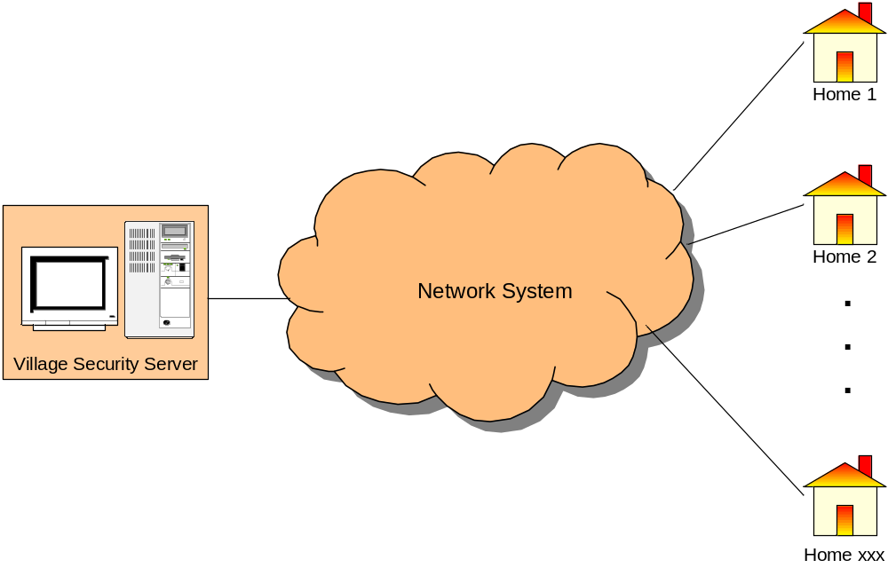
รูปที่ 3-1 แผนผังเครือข่ายในอุดมคติ

จากรูปที่ 3-1 มีการกำหนดให้มีการวางสายส่งข้อมูลไปยังบ้านแต่ละหลังมีเพียง 1 คู่เท่านั้น ทั้งนี้เนื่องจากการนำไปใช้กับระบบหมู่บ้าน ซึ่งบ้านแต่ละหลังมีระยะห่างที่ไกลจากศูนย์รักษาความปลอดภัยมาก การใช้สายส่งข้อมูลเพียง 1 คู่ ก็เพื่อประหยัดค่าใช้จ่าย มีความสะดวกในการติดตั้งใช้งานและสามารถทำงานได้ครบถ้วนถูกต้อง

3.2 มาตรฐานการรับ-ส่งสัญญาณในเครือข่าย
การพิจารณามาตรฐานการรับ-ส่งสัญญาณ ต้องพิจารณาจากเงื่อนไข ความเหมาะสมของการนำมาใช้ เนื่องจากการเชื่อมต่อของอุปกรณ์เป็นแบบอนุกรม การพิจารณาขั้นแรกจึงมุ่งเน้นที่การรับ-ส่งสัญญาณข้อมูลแบบอนุกรมในโหมดอะซิงโครนัส ซึ่งมีด้วยกันหลายมาตรฐาน คือ RS-232, RS-422 และ RS-485 ซึ่งถูกกำหนดมาตรฐานโดยสถาบันEIA (Electronic International Associate) และเป็นที่นิยมใช้กันเป็นยอมรับในสากล นอกจากนั้นเครื่องไมโครคอนโทรเลอร์ในปัจจุบัน แทบทุกเครื่องจะต้องประกอบด้วย Port อนุกรม มาตรฐาน RS-232 ดังนั้น จึงได้นำมาตรฐานแบบ RS-485, RS-232, RS-422 มาพิจารณามาตรฐานการรับ-ส่งข้อมูล

3.2.1 มาตรฐาน RS-485
มาตรฐานแบบ RS-485 พัฒนาขึ้นมาจาก RS-422 โดยรูปแบบการต่อใช้งานจะเป็นตามรูปที่ 3-2 จะใช้วงจรเชื่อมโยงแบบ Balanced Line ซึ่งแต่ละสัญญาณมี 2 ตัวนำ และสัญญาณในตัวนำที่ 2จะตรงกันข้ามกับตัวนำแรก RS-485 Receiver ตอบสนองต่อความแตกต่างแรงดันระหว่าง 2 ตัวนำ เงื่อนไข อื่นๆสำหรับชนิดนี้มาตรฐานของการวัดคือแบบ Differential Measurement ในทางตรงกันข้าม RS-232

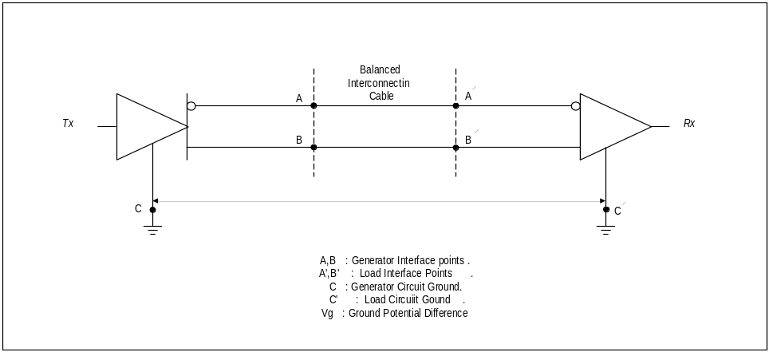
รูปที่ 3-2 หลักการการเชื่อมโยงของมาตรฐาน RS-422, 485

การสื่อสารข้อมูลแบบ Unbalanced line ที่ซึ่งแต่ละสัญญาณมีเพียง 1 ตัวนำ และตัว Receiver ตอบสนองต่อความแตกต่างของแรงดันระหว่างตัวนำนี้ และตัวนำที่เป็นกราวด์รวมถูกนำมาใช้กับสัญญาณทั้งหมด มาตรฐานการวัดนี้เป็นแบบ Single-ended แบบ Balanced line มีข้อดีที่เหนือกว่าแบบ Unbalanced Line ข้อที่ 1 ก็คือเรื่องสัญญาณรบกวนต่างๆ ( Voltage spikes , oscillations หรือ interference ) จะถูกตัดทิ้งไป ในแบบ Unbalanced line กระแสย้อนกลับของสัญญาณผ่านสายกราวด์ สามารถผลิตสัญญาณรบกวนขึ้นที่ตัวรับ ในแบบ Balanced Line สัญญาณแบบ Differenced จะผลิตสัญญาณขึ้นมา 2 สัญญาณที่เท่ากัน แต่ส่งกระแสตรงกันข้ามกัน ตั้งแต่กระแสเพิ่มขึ้นจนถึง 0 สำหรับทุกๆวัตถุประสงค์ในทางปฏิบัติไม่มีการส่งกระแสย้อนกลับในทางปฏิบัติที่จะเป็นสาเหตุให้เกิดปัญหา ข้อดีอื่นๆของแบบ Balanced มีภูมิคุ้มกัน(ข้อจำกัดภายใน) ต่อความแตกต่างระหว่างความต่างศักย์ของกราวด์ระหว่างโหนด ในเครือข่ายที่มีสายยาวๆความต่างศักย์ของกราวด์ อาจเปลี่ยนแปลงหลายๆโวลต์จากโหนดหนึ่งไปยังโหนดอื่นๆ แต่แบบ Differential Measurement ไม่สนใจเกี่ยวกับความแตกต่างนี้ โดยเหตุที่มันวัดเพียง แรงดันระหว่าง 2 สาย
สัญญาณตัวนำ การนำเอาแบบ Balanced line มาใช้ประโยชน์คือเหตุผลหลักว่าทำไม RS-485 สามารถที่จะส่งข้อมูลได้ไกลกว่าแบบ RS-232 พร้อมทั้งยังสามารถเพิ่มจุดต่อ Terminal ได้สูงสุดถึง 32 ชุด ดังแสดงตามรูปที่ 3-3

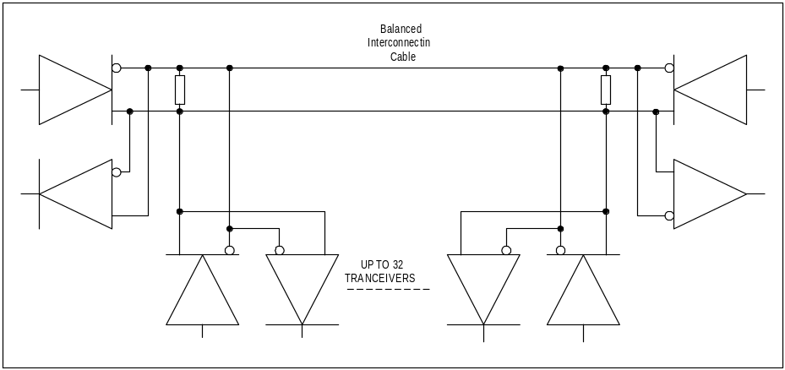
รูปที่ 3-3 การเชื่อมโยง RS-422, 485

วงจรเชื่อมโยงแบบ RS-485 ใช้สายเคเบิลแบบ Twisted Pair ซึ่งประกอบด้วย 2 สายตัวนำที่มีฉนวนหุ้มตีเกลียวมีขนาดตามมาตรฐาน AWG22 ถึงแม้ว่า RS-485 อินเตอร์เฟสโดยปกติจะใช้แรงดันไฟเลี้ยง 5 โวลต์ ระดับลอจิกที่ตัว Driver และตัว Receiver ไม่ได้เป็น มาตรฐานแรงดัน 5 โวลต์ TTL หรือ CMOS สายสัญญาณทั้ง 2 ที่แสดงไว้ก็คือ A และ B ที่ระดับแรงดันที่ถูกต้องความแตกต่างแรงดันระหว่าง เทอร์มินัล A และ เทอร์มินัล B สามารถที่จะยอมได้ถึง 1.5 โวลต์ ถึงแม้ว่าจะเป็นแบบที่ใช้ความแตกต่างแรงดัน 5 โวลต์ ถ้าเทอร์มินัล A มีค่าแรงดันน้อยที่สุดเป็นบวก 1.5 โวลต์เมื่อเทียบกับเทอร์มินัล B เอาท์พุทจะเป็นลอจิก “0” และถ้าเทอร์มินัล A มีค่าแรงดันน้อยที่สุดเป็นไฟลบ 1.5 โวลต์เมื่อเทียบกับเทอร์มินัล B เอาต์พุตจะเป็นลอจิก “1” ถ้าค่าความแตกต่างของแรงดันน้อยกว่า 1.5 โวลต์เอาต์พุตที่ได้จะไม่แสดงความหมายเป็นลอจิกใดๆ ที่ RS-485 Receiver ความแตกต่างแรงดันระหว่าง เทอร์มินัล A และ B แรงดันอินพุทเหมาะสมที่ต้องการ คือ 0.2 โวลต์สำหรับระดับลอจิกที่ถูกต้อง ถ้าเทอร์มินัล A มีค่าน้อยที่สุดเป็นบวก 0.2 โวลต์เมื่อเทียบกับเทอร์มินัล B ตัว Receiver จะมองเห็นเป็นเป็นลอจิก “0” และถ้าเทอร์มินัล B มีค่าน้อยที่สุดบวก 0.2 โวลต์เมื่อเทียบกับเทอร์มินัล A ตัว Receiver จะมองเห็นเป็นลอจิก “1” เช่นกันถ้าความแตกต่างของแรงดันระหว่างเทอร์มินัล A และ B น้อยกว่า 0.2 โวลต์เอาต์พุตที่ได้จะไม่ได้แสดงความหมายเป็นลอจิกใดๆ ความแตกต่างระหว่างแรงดันที่ต้องการที่ตัว Driver และ Receiver หมายความว่าสัญญาณนั้นสามารถลดทอนลงได้มากถึง 1.3 โวลต์ตามความยาวสายตัวนำของเครือข่าย สำหรับตัว Receiver ที่ยังจดจำคุณสมบัติของมัน ถ้าตัว Driver ผลิตความแตกต่างแรงดัน 5 โวลต์ออกมา ขอบเขตของแรงดันจะมากขึ้นที่ระดับแรงดัน 4.8 โวลต์
Specification | RS-232 | RS-423 | RS-422 | RS-485
Transmission Mode | Unbalanced | Unbalanced | Balanced | Balanced
Max.Cable Length | 50 Feet | 100 Feet | 4,000 Feet | 4,000 Feet
Max.speed | 20Kbps | 100Kbps | 10Mbps | 10Mbps
Min.Driver O/P | +/-5 v | +3.6 v | + 2 v | +/-1.5 v
Max.Driver O/P | +15 v | +/-6 v | +/- 5 v | +/-6 v
Receiver Sent. | +3 volts | +0.2 volts | +0.2 v | +0.2 v
Max.Drivers | 1 | 1 | 1 | 32
Max.Receivers | 1 | 10 | 10 | 32
Driver Load (Ω) | 3-7 KΩ | 450 Ω Min | 100 Ω Min | 60 Ω
ตารางที่ 3-1 การเปรียบเทียบมาตรฐานการสื่อสารข้อมูลอนุกรม 4 แบบ

  - หลักการพิจารณาและออกแบบ
    - การออกแบบเครือข่าย
จากการศึกษามาตรฐาน RS-422,RS-485 และ RS-232 ในการนำมาใช้เป็นระบบเครือข่าย พบว่า RS-232 ไม่สามารถนำมาใช้สร้างระบบเครือข่ายได้เพราะสามารถต่อ Driverและ Receiver ได้เพียง 1 ตัว สำหรับ RS-422,RS-485 มีความเป็นไปได้ที่จะนำมาใช้สร้างระบบเครือข่าย เพราะสามารถต่ออุปกรณ์ได้หลายชุดต่อสายนำสัญญาณ 1 คู่ โดยเฉพาะ RS-485 นั้นสามารถต่ออุปกรณ์ Terminal Transceiver ได้ถึง 32 ชุด อีกทั้งยังต่อได้ระยะทางไกลถึง 4000 ฟุต ดังนั้น มาตรฐาน RS-485 จึงมีความเหมาะสมมากที่สุด
สำหรับลักษณะของการต่อระบบเครือข่าย ออกแบบเป็น 2 ระดับ คือแม่กับลูก (Master/Slave) โดยตอบสนองสัญญาณแบบ Polling ในส่วนของอุปกรณ์ซึ่งทำหน้าที่ในการควบคุมและประมวลผลในระบบเครือข่าย เลือกใช้ไมโครคอนโทนเลอร์ ตระกูล MCS-51 เพราะมีความเร็วในการประมวลผลที่สูง จากการศึกษาพบว่า หนึ่งชุดคำสั่งการทำงานนั้น จะใช้เวลาเพียง 1 ไมโครเซคชั่น(1 ใน 1 ล้านวินาที) ที่การใช้สัญญาณนาฬิกาความถี่ 12 เมกกะเฮิร์ต และ เป็นชิพที่มีจำหน่ายในประเทศ ราคาไม่แพง นอกจากนั้นยังมีพอร์ทสำหรับรับและส่งข้อมูลอนุกรมภายในชิพ ซึ่งเป็นระบบ Hardware และสามารถเลือกใช้งานแบบตรวจจับการรับสัญญาณแบบวิธี Interrupt
การทดลองเพื่อหารูปแบบการสร้างระบบเครือข่ายที่สามารถรองรับจำนวนอุปกรณ์ได้ในจำนวนที่เพียงพอ ขั้นเริ่มต้น ได้นำ การต่อเครือข่ายอ้างอิงมาตรฐาน RS-485 ได้ดังรูปที่ 3-4

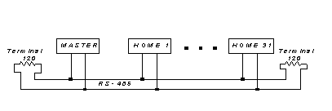
รูปที่ 3-4 แผนผังเครือข่าย 1 ระดับ

จากรูปที่ 3-4 จะเห็นว่า จำนวนของอุปกรณ์ที่สามารถเชื่อมต่อใน 1 คู่สายสัญญาณ หรือจุดติดต่อกับบ้านนั้น มีได้สูงสุดเพียง 31 จุดเท่านั้น เพราะอีก 1 ชุดจะทำหน้าที่เชื่อมต่อกับสถานีแม่ เนื่องจากระบบเป็นการออกแบบเพื่อใช้กับระบบรักษาความปลอดภัยในหมู่บ้าน ดังนั้น ยังมีความจำเป็นต้องขยายจำนวนจุดเชื่อมต่อเพิ่มขึ้น โดยทำการออกแบบชุดของ RS-485 เพิ่มขึ้นอีก 1 ระดับ แสดงได้ดังรูปที่ 3-5

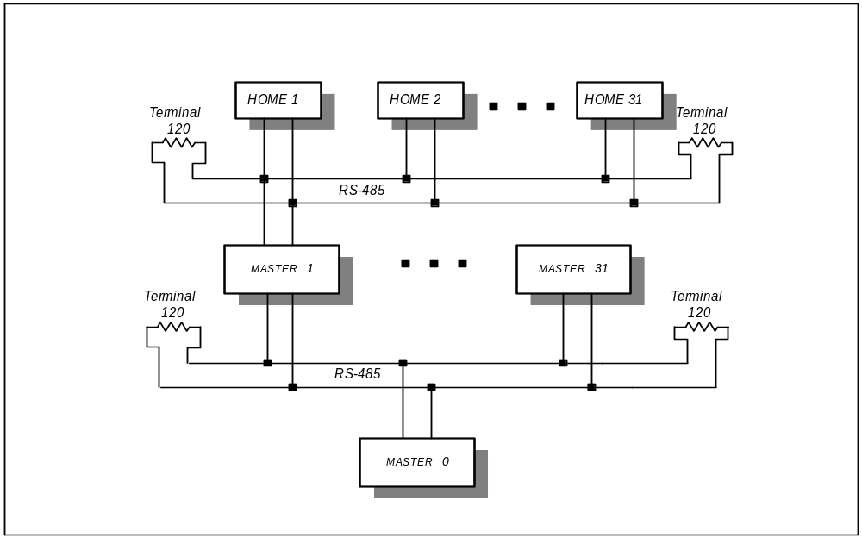
รูปที่ 3-5 แผนผังเครือข่าย 2 ระดับ

จากรูปที่ 3-5 พบว่าระบบจะมีจุดเชื่อมต่อกับบ้านได้สูงสุดถึง 931 หลัง(31*31) ซึ่งถือว่าพียงพอสำหรับใช้ในหมู่บ้าน ซึ่งเมื่อติดต่อกับส่วนของไมโครคอมพิวเตอร์ จะแสดงได้ดังรูปที่ 3-6

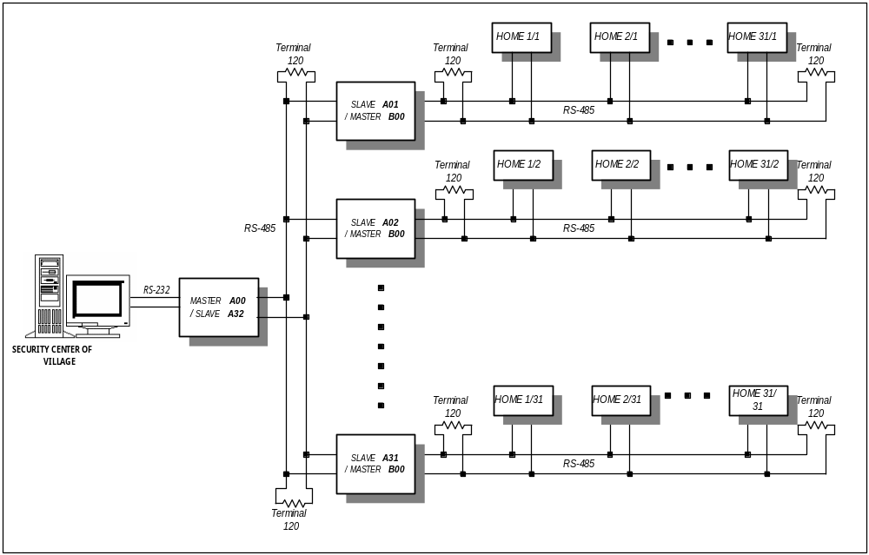
รูปที่ 3-6 แผนผังเครือข่ายทั้งระบบ

    - การออกแบบโพรโตคอล
ในการรับส่งสัญญาณระยะไกลนั้นสิ่งที่จำเป็นก็คือ การกำหนดรูปแบบวิธีของการรับ-
ส่งข้อมูลโดยฝ่ายรับและส่งต้องตกลงกันก่อน ซึ่งเรียกว่า โพรโตคอล (Protocol) ทั้งนี้ การออกแบบโพรโตคอลที่ดี ต้องพิจารณาถึงปัจจัยต่างๆ เช่น
      - ความรวดเร็วของโพรโตคอล โพรโตคอลที่ดี ในหนึ่งรอบการทำงานจะต้องมีกระบวนการที่สั้น และสามารถทำงานได้ตามความต้องการของระบบ
      - ความสามารถในการรองรับงานต่างๆ โพรโตคอลต้องสามารถทำงานได้ตามความต้องการของผู้ออกแบบ ซึ่งออกแบบมาให้รองรับการทำงานของระบบ
      - ความถูกต้องของข้อมูล ข้อมูลจากผู้รับควรจะไปถึงผู้ส่งอย่างถูกต้อง หรือแม้จะมีข้อผิดพลาด ก็ควรเป็นข้อผิดพลาดที่สามารถตรวจสอบได้

    - โพรโตคอล
ในการออกแบบโพรโตคอลทางการได้แบบการทำงานออกเป็น Layer ต่างๆ เพื่อลดการซับซ้อนของหน้าที่การทำงานและยังสามารถช่วยให้มีการพัฒนางานได้อย่างระบบระเบียบ โดยเราศึกษาการทำงานของ OSI Model เพื่อเป็นแนวทางในการออกแบบโดยมีการดูหน้าที่การทำงานของโพรโตคอล และวิธีการจัดการกับปัญหาทีเกิดขึ้นในระบบแบบต่างๆ

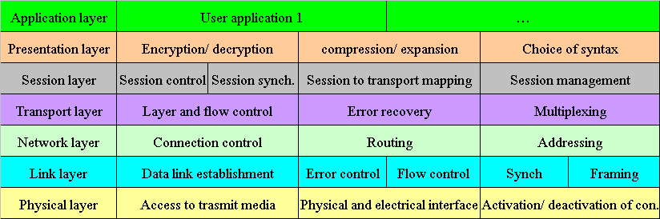
รูปที่ 3-7 OSI Model และหน้าที่การทำงาน

การออกแบบเพื่อใช้กับระบบรักษาความปลอดภัยในหมู่บ้าน ได้ทำการออกแบบในส่วนต่างๆ คือ Physical Layer, Data link Layer, Flow Control, Application โดยมีรายละเอียดดังต่อไปนี้

      - Physical Layer ใช้การเชื่อมต่ออ้างอิงมาตรฐาน RS-485 ทั้งนี้ เพราะสามารถส่งสัญญาณได้เป็นระยะทางไกล เหมาะกับการนำมาใช้ในหมู่บ้าน

      - Data link Layer ทำการออกแบบกระบวนการการรับส่งข้อมูลระหว่างไมโครคอมพิวเตอร์ และไมโครคอนโทรเลอร์ นอกจากนั้นยังมีการออกแบบแพกเก็ต เช่น ความยาวของเฟรม บิตทีใช้ในการเริ่มต้นในการส่งข้อมูลและจำนวนข้อมูล เป็นต้น
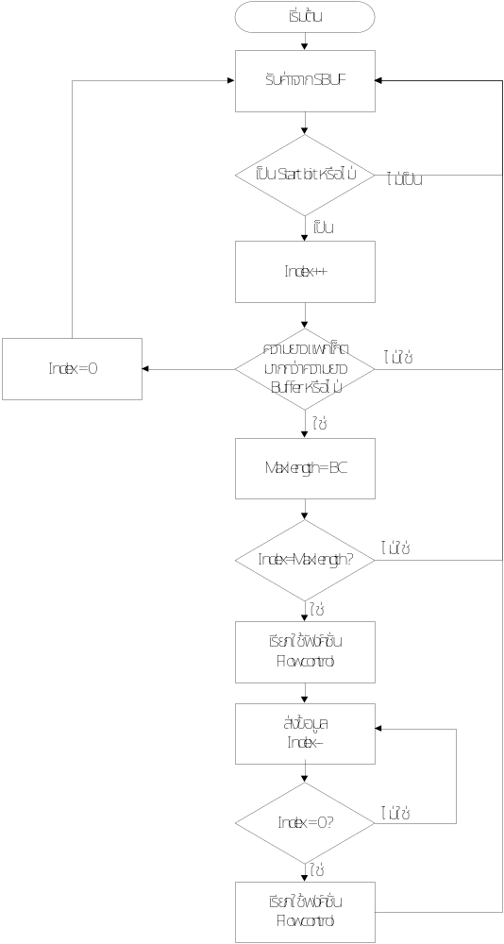
รูปที่ 3-8 Flow Chart ของการทำงานในชั้น Data Link

      - Flow control
ดังที่กล่าวมาข้างต้น สำหรับในชั้น data link เมื่อสามารถรับข้อมูลและส่งข้อมูลได้จนครบทั้งแพ็กเก็ตแล้ว ในชั้นนี้จะทำการควบคุมทิศทางการทำงาน ว่าจะส่งข้อมูลไปให้ทิศทางไหน ไปยังผู้รับคือใคร และยังมีหน้าที่การทำงานในการตรวจสอบสถานะของเครือข่ายว่า ส่วนใดทำงานอยู่บ้าง โดยการทำงานจะต่างไปตาม Master Node, Slave Node, Home Node ดังต่อไปนี้

3.3.3.3.1 Master Node การทำงานใน Master จะรับข้อมูลจาก คอมพิวเตอร์ เพื่อส่งข้อมูลไปให้ Slave Node เท่านั้น โดยมีข้อยกเว้นคือการตรวจสอบการทำงานของ Master Node เท่านั้นที่จะส่งข้อมูลโดยตรงไปสู่ศูนย์ควบคุม

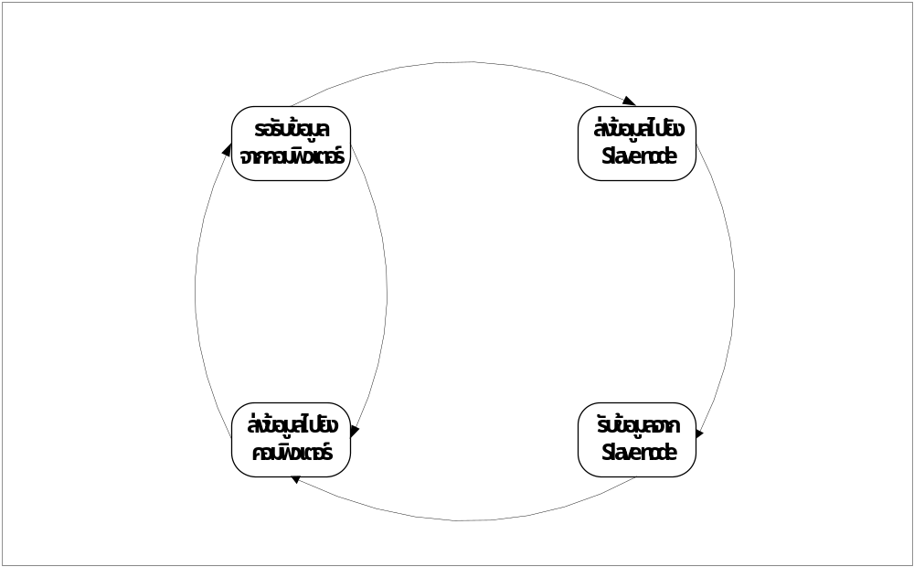
รูปที่ 3-9 State Chart Diagram ของการทำงานในชั้น Flow control ของ Master Node

3.3.3.3.2 Slave Node เป็นส่วนที่มีความซับซ้อนที่สุดในเรื่อง โพรโตคอลเพราะมีหน้าที่ที่จะต้องเป็นตัวเก็บข้อมูลของ Home Node ให้กับศูนย์ควบคุมหลักโดยผ่านทาง Master node โดยจะรอรับคำสั่งจาก Master node ให้ทำการตรวจสอบสถานะและเก็บข้อมูลจาก Home node อีกทีเพื่อให้มีการทำงานที่เป็นจังหวะและไม่เกิดการชนการข้อมูล
เมือได้รับคำสั่งจะเปลี่ยนทิศทางการทำงานไปยัง Home Node เพื่อทำการไล่ตรวจสอบข้อมูลทั้งหมดของ Home Node และจัดทำเก็บข้อมูลและตรวจสอบว่าข้อมูลมีการเปลี่ยนแปลงหรือเปล่าด้วย

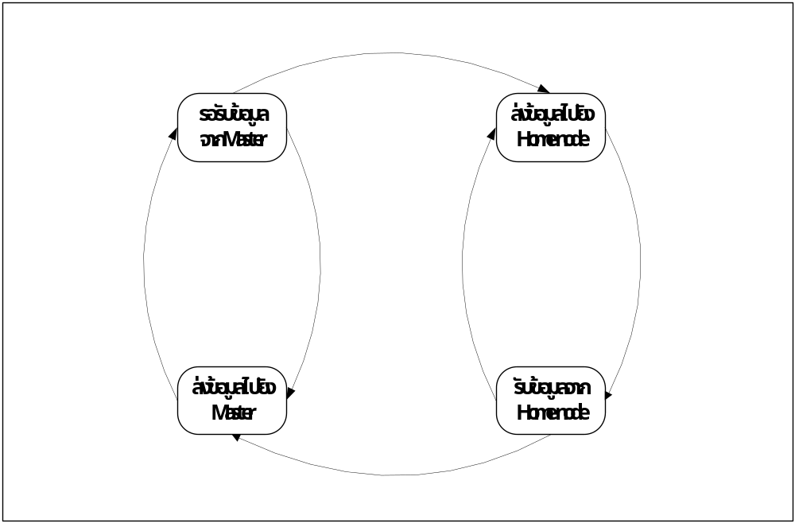
รูปที่ 3-10 State Chart Diagram ของการทำงานในชั้น Flow control ของ Slave Node

3.3.3.3.3 Home Node การทำงานในส่วนนี้ จะทำตรวจสอบความเป็นเจ้าของของข้อมูล ว่าเป็นข้อมูลของตัวเองหรือเปล่า ถ้าเป็นข้อมูลตัวเองก็จะรับข้อมูลไปทำงานต่อไปถ้าไม่ใช่ก็จะรอรับข้อมูลจนกว่าจะมีข้อมูลของตัวเอง
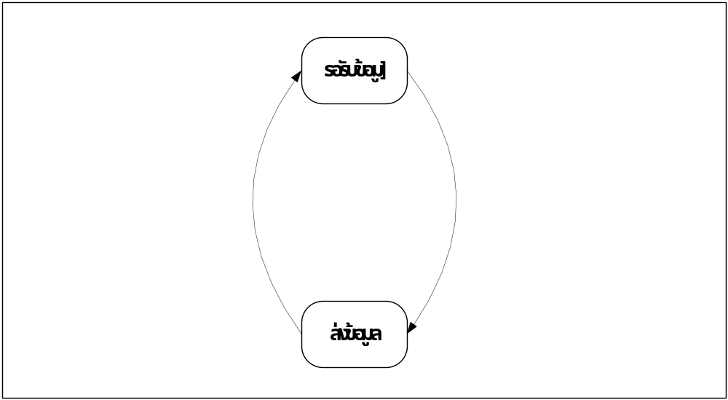
รูปที่ 3-11 State Chart Diagram ของการทำงานในชั้น Flow control ของ Home Node

      - Application จะมีการทำงานเฉพาะในส่วนHome node เท่านั้น โดยในชั้น Flow control จะดูข้อมูลว่าเป็นข้อมูลของตัวเองหรือเปล่า ในชั้น Application ก็จะส่งข้อมูลมาให้ เพื่อจะได้ทำงานตามคำสั่งนั้นๆ และยังเป็นส่วนที่ทำงานในส่วนของการเข้ารหัสและถอดรหัส สำหรับกระบวนการ และการทำงานของการเข้ารหัส จะกล่าวอีกครั้งใน บทที่ 5 ความปลอดภัยของข้อมูลบนเครือข่าย
    - การออกแบบ Frame ข้อมูล
ในการออกแบบจะคำนึงถึงความต้องการของ โพรโตคอลของระบบว่าต้องการอะไรบ้างเพื่อให้สามารถรองรับการทำงานกับตัวโพรโตคอลได้อย่างดี นอกจากนั้นการออกแบบเฟรมจะต้องสั้น กะทัดรัด และสามารถทำงานได้ถูกต้อง สำหรับ Application ที่ใช้งานในระบบรักษาความปลอดภัยในหมู่บ้านแบ่งเป็น 2 กลุ่มใหญ่ๆคือ Application สำหรับการตรวจสอบสถานะและApplication สำหรับการควบคุม สั่งงาน

3.3.4.1 ส่วนของการตรวจสอบสถานะ โดยในส่วนนี้จะมีหน้าที่ในการตรวจสอบ
สถานะต่างๆ ของเครือข่าย แบ่งตามการทำงานได้ดังนี้

- Frame การร้องข้อการตรวจสอบสถานะของ Node ต่างๆ
ประกอบไปด้วยที่อยู่ผู้ส่ง (Sender Address) ที่อยู่ผู้รับ (Home Address) และคำสั่งซึ่งใช้ในการแสดงการร้องขอการตรวจสอบสถานะ (Command) แสดงได้ดังรูป

ADDS | ADDH | CMD

- Frame การตอบรับการตรวจสอบสถานะของ Node
ประกอบไปด้วยที่อยู่ผู้ส่ง (Sender Address) ที่อยู่ผู้รับ (Home Address) และคำสั่งซึ่งใช้ในการแสดงการตอบรับ (Command) แสดงได้ดังรูป

ADDS | ADDH | CMD

- Frame การตอบรับข้อมูลภายใน บ้าน
ประกอบไปด้วยที่อยู่ของHomeที่ตอบรับ ข้อมูลสถานะของอุปกรณ์ตรวจจับ และอุปกรณ์ไฟฟ้าแสดงได้ดังรูป

ADDH | SEN1 | SEN2 | DEV1 | DEV2

      - ส่วนการสั่งงาน โดยส่วนนี้มีจุดประสงค์เพื่อสั่งงานให้ อุปกรณ์ทำงานจาก ส่วนควบคุมหลัก เฟรมข้อมูลจะประกอบไปด้วยที่อยู่ของผู้ส่ง ที่อยู่ของผู้รับหรือ Home node และข้อมูลของอุปกรณ์ที่ต้องการสั่งงาน

ADDS | ADDH | DEV1 | DEV2

โดย ฟิลด์ ต่างจะมีความหมายดังนี้
ADDS : คือ ที่อยู่ของ Slave Node และ ถ้ามีค่าเป็น 0 จะหมายถึง Master
ADDH : คือ ที่อยู่ของ Home Node
CMD : จะเป็นส่วนกำหนดว่าจะเป็นคำสั่งอะไร มีคำสั่งต่อไปนี้
CMD=1 : เป็นการร้องข้อมูลการตรวจสอบสภานะ
CMD=2 : เป็นการสั่งงาน
CMD=3 : เป็นการตอบรับว่าสถานะว่ายังทำงานอยู่
SEN1-2 : แสดงสถานะของ Sensor
DEV1-2 : แสดงสถานะของ Device และคำสั่งให้ Device ทำงาน

